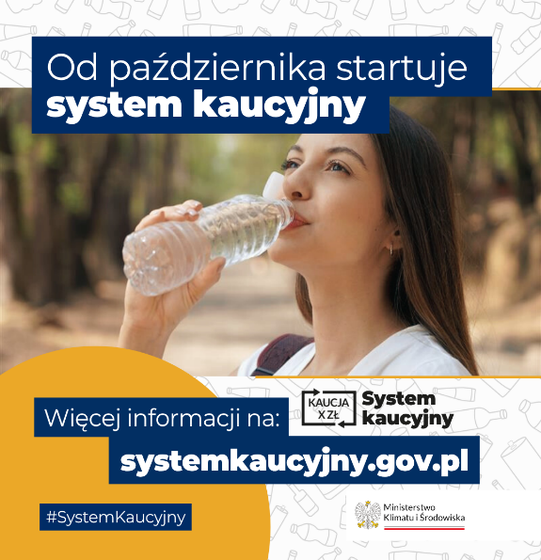
SZANOWNI MIESZKAŃCY,

Od października 2025 r. w Polsce zacznie działać
system kaucyjny opakowań po napojach.
To istotna zmiana, która obejmie zarówno przedsiębiorców wprowadzających napoje na rynek, jak i sklepy oraz konsumentów.

System kaucyjny to prosty mechanizm, promujący recykling i ponowne wykorzystanie opakowań.
Jego wprowadzenie ma na celu ograniczenie liczby odpadów
trafiających do środowiska, bo opakowanie to nie odpad, lecz wartościowy materiał, który warto wprowadzić z powrotem do obiegu. Dzięki wprowadzeniu systemu kaucyjnego będziemy mieli czystsze środowisko i zużyjemy mniej surowców (plastiku, aluminium i szkła) do produkcji nowych opakowań.

Wdrożenie systemu będzie przebiegać stopniowo. Od października na sklepowych półkach zaczną pojawiać się opakowania oznaczone znakiem kaucji. W pierwszym okresie funkcjonowania obok nich będą dostępne również wcześniej wyprodukowane opakowania jeszcze nieobjęte systemem.

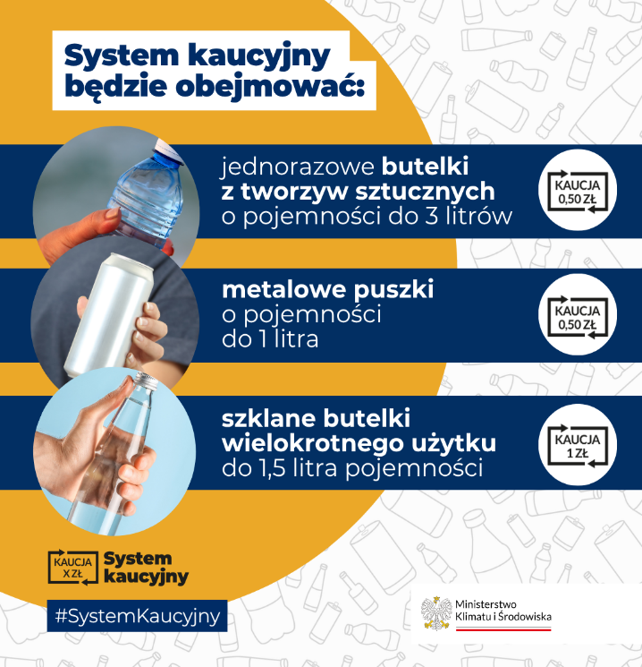
Systemem kaucyjnym objęte będą tylko opakowania ze znakiem kaucji, w którym widoczna będzie informacja o wysokości kaucji za dane opakowanie.

Kaucja za opakowanie z oznaczeniem kaucji będzie doliczana przy kasie - nie będzie ujęta w cenie napoju.
Na paragonie pojawi się osobno jako oddzielna pozycja.
Kaucja będzie doliczana w każdym punkcie sprzedaży, który oferuje napoje w opakowaniach objętych systemem, bez względu na jego wielkość.
Dotyczy to także sprzedaży na wynos.

Do zwrotu kaucji nie będzie potrzebny paragon za zakup napoju, a zwrotu opakowania można będzie dokonać w sklepach i automatach.

Aby otrzymać zwrot kaucji, opakowanie:
- musi mieć nienaruszony znak kaucji
i czytelny kod kreskowy,
- powinno być puste i mieć nakrętkę,
- nie może być zgniecione ani uszkodzone.

System kaucyjny nie obejmuje opakowań po mleku, jogurtach i innych pitnych produktach mlecznych, szklanych opakowań jednokrotnego użytku ani kartoników po mleku i sokach. Opakowania po napojach nieobjętych systemem będzie można wyrzucać do odpowiednich pojemników na odpady.

Opakowania będzie można zwrócić w punktach zbiórki, w tym sklepach pow. 200 m², niektórych mniejszych sklepach czy automatach.

Za organizację systemu w Polsce odpowiadają operatorzy systemu kaucyjnego - podmioty reprezentujące wprowadzających na rynek opakowania po napojach (producentów, importerów), które realizują w ich imieniu obowiązki związane ze zbiórką, ewidencją i rozliczaniem kaucji, promocją systemu oraz organizują współpracę między producentami, a punktami sprzedaży.

Referat Gospodarki Komunalnej

